**KRABIČKA č. 1 (2 sloupce)**

4 cm

**Krabička 9 x 20 x 4 cm**

**Víko na krabičku s okýnkem**

20 cm

9 cm

**Proložky do krabice:**

Varianta 1: Varianta 2:

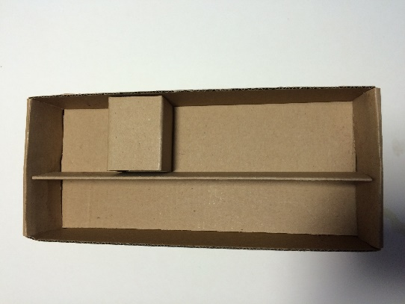

3,5

5,5

4,6

4,6

4,6

4,6

4,6

12,4

5,5

3,5

Varianta 3:

5,5

3,5

10,8

4,6

4,6

**KRABIČKA č. 2 (3 okýnka-sněhulák)**

**Krabička 15 x 9 x 5,5 cm**

15 cm

**+ víko s okýnkem**

5,5 cm

9 cm

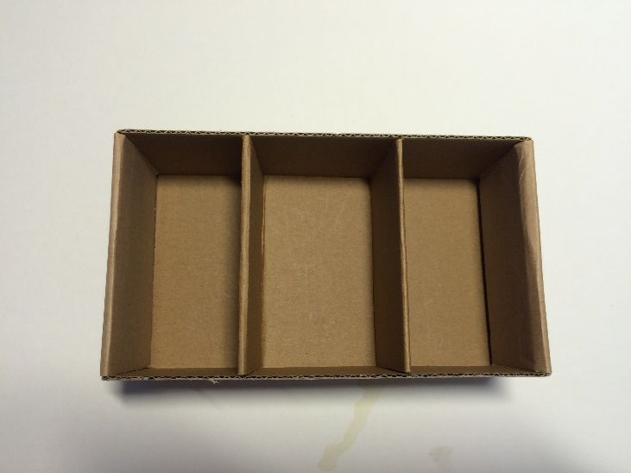**Proložky do krabice:**

Varianta 1:

4,5

6

4,5

Varianta 2:

7,5

7,5

**KRABIČKA č. 3 (andílci)**

**Krabička 11,1 x 13,6, x 6**

**+ víko s okýnkem**

6 cm cm

13,6 cm cm

11 cm cm

**Proložky do krabice:**

Varianta 1:

5,5

5,5

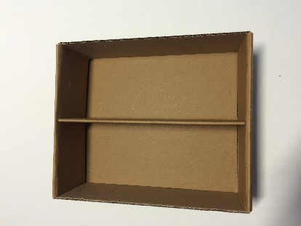

**KRABIČKA č. 4 (4 plovoucí)**

**Krabička 11,2 x 11,2 x 5,5**

11,2

5,5

11,2

**+ víko s okýnkem**

**Proložky do krabičky:**

Varianta 1:

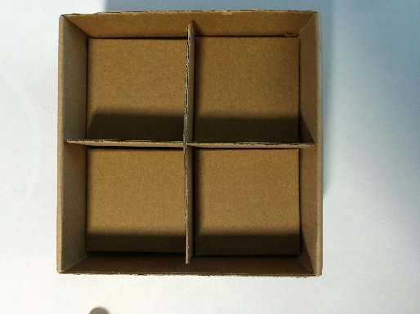

5,6 5,6

5,6

5,6

**KRABIČKA č. 5 (velká)**

**Krabička 15,5 x 22,5 x 5**

**+ víko s okýnkem**

5

22,5

15,5

**Proložky do krabičky:**

Varianta 1: Varianta 2:

11,5

11,5

5,75

5,75

4

11

5,75

5,75

4

11,5

8

14,5

**KRABIČKA č. 6 (orchidej a lekníny)**

**Krabička 14 x 14x 6**

**+ víko s okýnkem**

6 cm cm cm

14 cm cm cm

14 cm cm cm

**Proložky do krabice:**

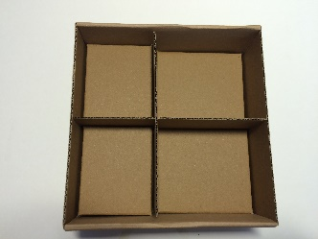Varianta 1 (kříž):

6 8

7

7

Varianta 2 (6 chlívečků): Varianta 3:

4,6 4,6 4,6

4,6 4,6 4,6

7 cm

7 cm

Varianta 4: (moře2)

5 9

6 cm

8 cm

**Víko:**

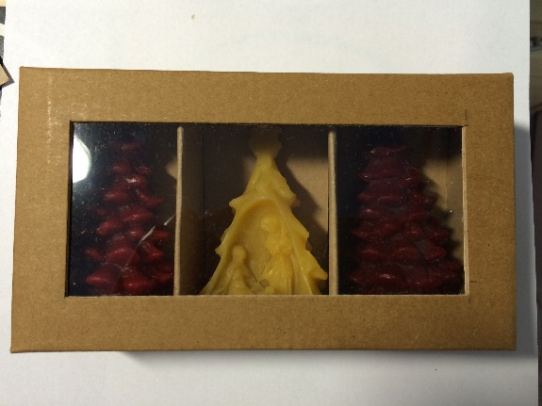

**Proložky:**

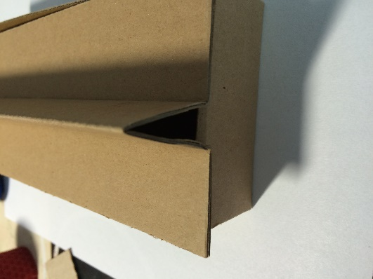

**Pozn. Počítáno s tloušťkou kartonu 1 mm, krabičky jsou vnitřní rozměry.**